**教材６「江戸時代の国絵図と宿駅」**

**単元：経済の発展（交通の整備と発達）**

**キーワード：近世の交通　宿駅　国絵図　越前国**

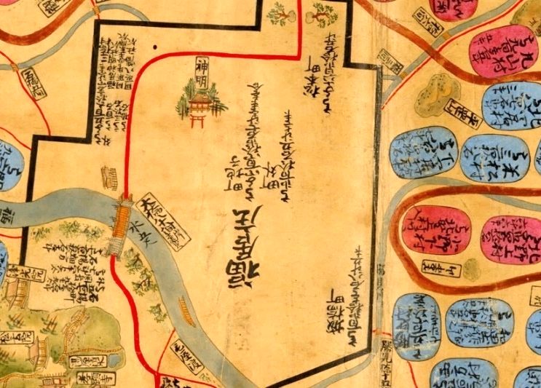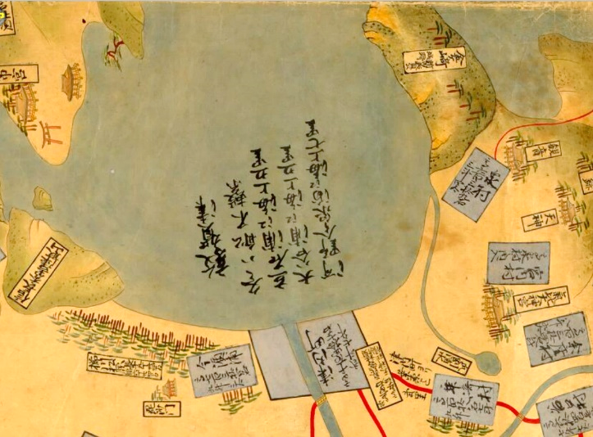**【資料１】**　　　　　　　　　　　　　　　　　　　**【資料２】**

（いずれも松平文庫「越前国之図」）

[**デジタルアーカイブ福井へ**](https://www.library-archives.pref.fukui.lg.jp/archive/da/detail?data_id=011-1002387-1-p1)

）

**【資料３】**

**さは江**

**水落**

**浅水**

**福井**

**湯の尾**

**さば波**

**脇本**

**今宿**

**府中**

**板取**

**今庄**

**森田**

**長さき**

**金津**

**細呂木**

**立花**

**大聖寺**

**山中湯治湯**

**天日**

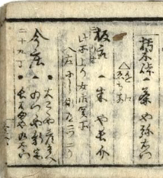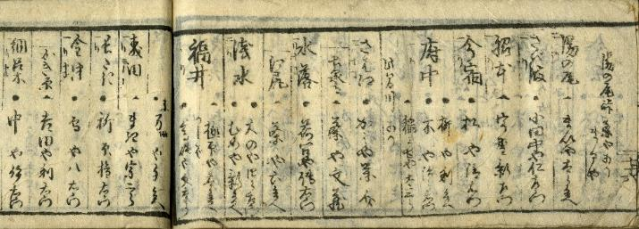

（野尻喜平治家文書「大日本細見道中記」）

**◆「デジタルアーカイブ福井へ」をクリックし、「越前国之図」のデジタル画像を閲覧しよう。**

**資料からの問い**

問１　**【資料１】【資料２】**で示された場所や、自分の住んでいる地域を探してみよう。

問２　**【資料３】**に書かれている宿駅の名称について、気づいたことを挙げよう。また「越前国之図」から上記の宿駅を探し、その立地について気付いたことを挙げよう。

問３　上記の宿駅のうち「今庄宿」は、2021年（令和3）に国の重要伝統的建造物群保存地区に選定されている。[**「南越前町今庄観光協会」のWebサイト**](https://www.imajo-syuku.com/)で調べてみよう。またそれ以外の宿駅についても、その跡がどのように保存されているか調べてみよう。

**解答例**

問１　省略

　　　※**【資料１】**は福井城下周辺、**【資料２】**は敦賀港周辺を示している。

問２　宿駅は地名として現在も残っており、鉄道の駅名として使用されているものもある。また、主要な街道（北陸道）沿いに立地していることがわかる。

　　　※「細呂木」「森田」「福井」「さは江（鯖江）」「湯の尾（湯尾）」「今庄」は、現在も「ハピラインふくい」の駅名として使用されている（令和6年3月現在）。

問３　省略

　　　※他に県内で重要伝統的建造物群保存地区に選定されているのは「小浜西組」（近世の商家・茶屋町［小浜市］）と「熊川宿」（旧鯖街道の宿駅［若狭町］）の2か所（2024年3月現在）。

**この資料から学んでほしいこと**

・江戸時代の越前の国地図を通して、自分たちの住んでいる地域の過去とのつながりを意識させたい。

・宿駅の名称が現在でも地名・駅名として残っていることや、歴史的な街並みが現在まで受け継がれてきたことを感じさせたい。

**アーカイブズガイドはこちら！**

**【資料１、２】**

**「**[**越前の国絵図**](https://www.library-archives.pref.fukui.lg.jp/bunsho/file/615491.pdf)**」**

**【資料３】**

**「**[**江戸時代の旅行案内（福井の宿駅）**](https://www.library-archives.pref.fukui.lg.jp/bunsho/file/616758.pdf)**」**



**さらに深める**

　本教材では「宿駅」に焦点を当てた問いを扱ったが、他にも国絵図には「村高」「川や橋」「藩領」「史跡」など、注目できるポイントがいくつもある。

****なお、****若狭の国絵図については、**アーカイブズガイド**「[**若狭・敦賀の絵図**](https://www.library-archives.pref.fukui.lg.jp/bunsho/file/615492.pdf)」で紹介している。

酒井家文庫「若狭敦賀之絵図」（右図は宿場町として栄えた熊川の部分）

ふくいのアーカイブズを活用した教材集

令和６年３月22日公開

問合せ先：福井県文書館　学校連携担当

E-mail：bunshokan@pref.fukui.lg.jp